**Opgave A**

1. Falsk. Hyperinflation er defineret ved prisudvikling på 50% eller over på omtrent en måned. Af denne grund kan hyperinflation ikke forekomme, når inflationen er negativ. Negativ inflation kaldes deflation.
2. Falsk. Ved frie kapitalbevægelser antager man en åben økonomi. Herved vil de indenlandske markeder ikke cleare, og man vil eksportere overskud og importere underskud af varer. Dette kan også skrives som $NX=S-I$, hvor NX skal være forskellig for nul, da man ellers vil have en lukket økonomi. Derfor falsk.
3. Falsk. Fiat moneyer defineret som penge uden reel værdi. Fiatmoney får en værdi gennem gensidig aftale. Det er penge, der ikke kan forbruges. Modsat er cigaretter en vare, som man kan forbruge. Altså en commodity money. Denne har en reel værdi, og man kan derfor bytte denne vare, modsat fiat money. Derfor er dette udsagn falsk.
4. Sandt. I en lukket økonomi er $S=I$, da man ikke kan investere i udlandet. Derfor vil investorer være mere villig til at investere selv ved højere rente. S kan også opstilles som: $I=S=Y-C-G$, hvilket vil sige, at når S stiger, stiger I simultant. Derfor må gælde, at når investeringsefterspørgsel stiger, så vil enten Y stige, eller C/G falde.
5. Sandt. $NX=S-I$. Derfor vil NX falde, når investeringsefterspørgslen falder. Altså NX falder med mængden I stiger med. Overføres dette til efterspørgslen for en åben økonomi. $Y=C+I+G+NX$, så vil Y være ens, da faldet i NX opgør stigningen i I. Ergo uændret produktion.

**Opgave B**

$$PE=C+I+\overline{G}$$

Dette er en identitetsrelation, der skriver den forventede indenlandske efterspørgsel.

$$C=a·b(Y-\overline{T})$$

Dette er en adfærdsrelation, der beskriver forbrugstilbøjelighed ud fra den disponible indkomst.

$$Y=PE$$

Dette er en ligevægtsrelation, der beskriver udbuddet Y til at være ens med den forventede efterspørgsel

$$I=c-dr$$

Dette er en adfærdsrelation, der beskriver investeringerne negativt afhængigt af renten, som er bestemt af paramterne c og d

$$\frac{\overline{M}}{P}=L$$

Dette er en ligevægtsrelation, der beskriver den reelle pengeefterspørgsel som lig med det reelle pengeudbud

$$L=e·Y-f·r$$

Dette er en adfærdsrelation, der beskriver den reelle pengeefterspørgsel som positivt afhængig af produktionen og negativt afhængig af renten.

$$Y=g·N$$

En tekniskrelation, der beskriver produktionen som positivt afhængig af beskæftigelsen.

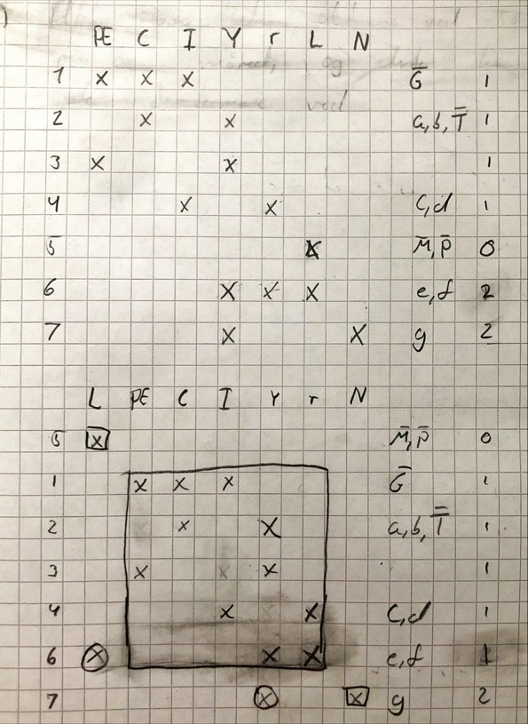

I 0. orden bestemmes den reale penge efterspørgsel ud fra M, P

I 1. orden bestemmes PE, C, I , Y og r som 5 relationer med 5 ubekendte. I denne orden indgår den kendte variabel L fra 0. orden, samt G, T, a , b, c, d, e, f.

I 2. orden bestemmes beskæftigelsen ud fra variablen *g* og den kendte Y.



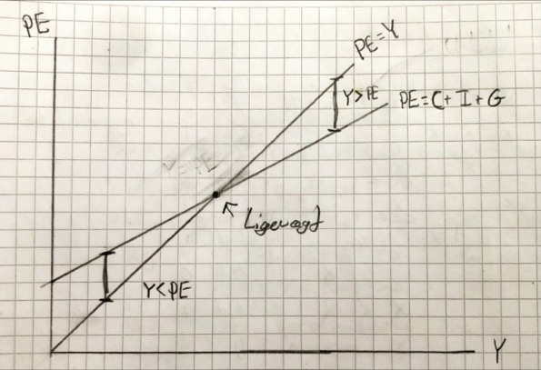

Når $PE<Y$ opstår der en ufrivillig stigning i lagrene, hvilket får indkomsten til at falde. Når $PE>Y$ sker der en uplanlagt fald i lagrene, hvilket for indkomsten til at stige. Men når der ligevægt, som relation 3 siger der er, så er udbud lig med efterspørgsel. Derfor er der ikke nogen ekstraordinære fald eller stigninger i lagrene.

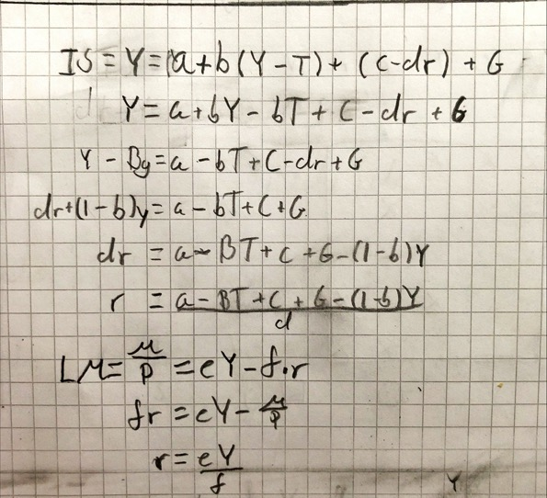

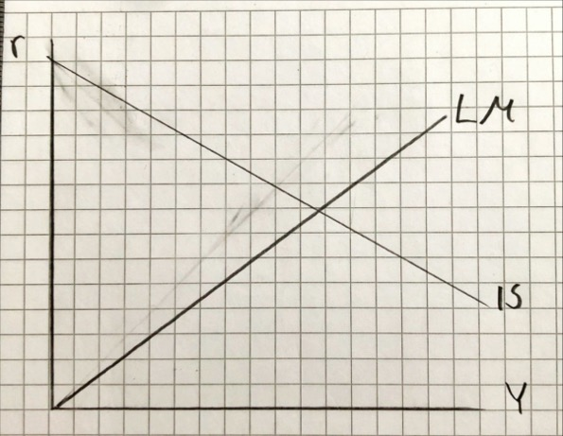

IS og LM kurverne illustreret i et (P,r)-diagram

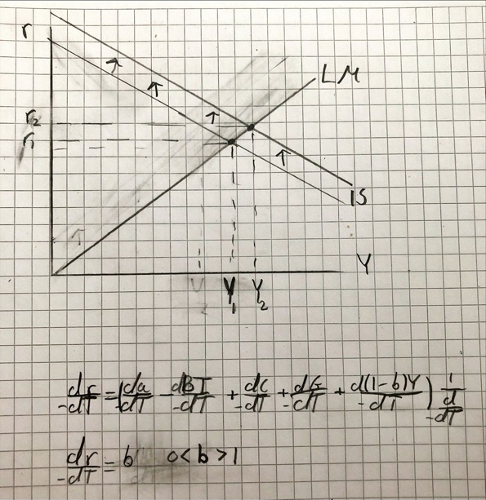

Et fald i T vil skubbe IS-kurven til højre med forbrugstilbøjeligheden *b*, som ligger mellem 0 og 1. Et fald i T vil øge den disponible indkomst, som vil øge privatforbruget. Dette vil hæve IS kurven. En hævelse af IS kurven vil rykke ligevægten til højere. Da pengemarkedet er positivt afhængigt af Y vil den reale pengeefterspørgsel øges, hvilket også vil påvirke renten. Jf. Kausalanalysen vides det at I er negativt afhængig af r. Derfor må investeringsefterspørgslen falde, når r stiger. Yderligere bestemmes beskæftigelsen ud fra Y, derfor må beskæftigelsen stige på kort sigt, når Y stiger.

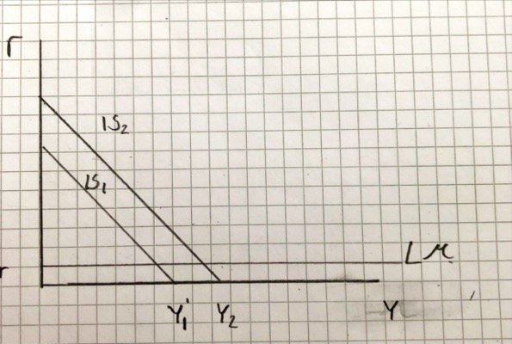

Når parameteren f er meget høj, så vil pengepolitik ikke have nogen betydning, da pengeefterspørgslen ikke rigtigt vil rykke sig på kort sigt. Derfor vil en finanspolitisk indgreb bare flytte ligevægten ud af LM kurven.